Úvod

# Seznamte se!

* Okna více listů
  + Excel od verze 2013 umožňuje otevření každého sešitu v samostatném okně.   
    Toto usnadňuje práci s více sešity současně.
* Navigace mezi listy

V levém dolním rohu okna Excelu naleznete tlačítka pro přechod mezi listy:

* + Přesun o jeden list vpřed/vzad: Pomocí dvou šipek můžete jednoduše přepínat mezi listy.
  + Přesun na první/poslední list: Držením klávesy Ctrl a kliknutím na příslušné tlačítko se rychle přesunete na první nebo poslední list v sešitu.
  + Rychlý výběr listu: Pravým tlačítkem myši mezi šipky můžete otevřít seznam všech listů v sešitu a snadno mezi nimi přepínat.
  + Řekni mi, jak udělám…  
    V pravém horním rohu Excelu naleznete vyhledávací pole *Řekněte mi, jak…*. Toto pole je užitečné pro rychlé nalezení funkcí Excelu, například "Vytvoř graf" nebo "Podmíněné formátování".
* Skrývání a zobrazení pásu karet
  + 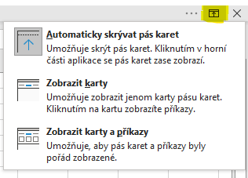Vpravo nahoře, tři možnosti.
* Členění pásu karet
  + **Záložka karty** je název karty (Soubor, Domů, …).
  + **Karta** je světle šedý pruh, na němž jsou zobrazeny ikony jednotlivých nástrojů.
  + **Skupina** je část karty ohraničená dvěma svislými čarami.
* Dočasně zobrazené karty
  + Excel je zobrazí např. při práci s grafem, tabulkou, obrázkem, …
* Karta **Kreslení** (Soubor 🡪 Možnosti 🡪 Přizpůsobit pás karet …)
  + Příklady – Matematické grafy
* Prohlížení sešitu
  + **Rozdělení okna** (Zobrazení 🡪 Okno 🡪 Rozdělit) Rozdělí okno tak, aby bylo možné sledovat různé části dat současně. (příklad Rozděl a zobraz)
  + **Prohlížení více listů z jednoho sešitu** (Zobrazení 🡪 Nové okno)   
    (Zobrazení 🡪 Okno 🡪 Zobrazit vedle sebe) (příklad Záloha hodnot)
  + **Ukotvit příčky** (Zobrazení 🡪 Ukotvit příčky 🡪 …)  
    U tabulky kliknout na první rolovatelnou buňku vlevo nahoře 🡪 Ukotvit (příklad Součiny)
* **Rychlá analýza a stavový řádek:**Excel nabízí dvě užitečné funkce pro rychlé zpracování a analýzu dat: **Rychlou analýzu** a **Stavový řádek**. Tyto nástroje vám umožní snadno provádět základní výpočty, zobrazovat vizualizace nebo zjišťovat klíčové statistiky. (příklad Rychlá analýza a stavový řádek)

Vybrané úlohy ze cvičení

* Příklady Matematické grafy funkcí:
  + 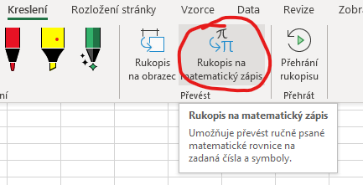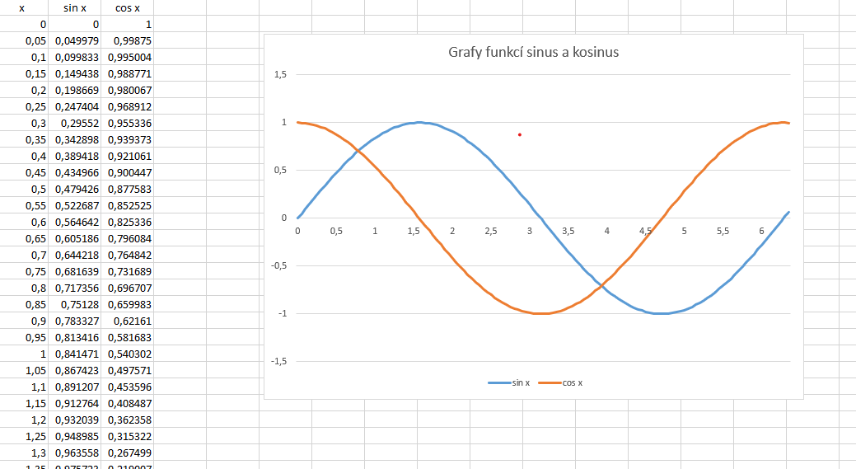Vytvořte graf
  + 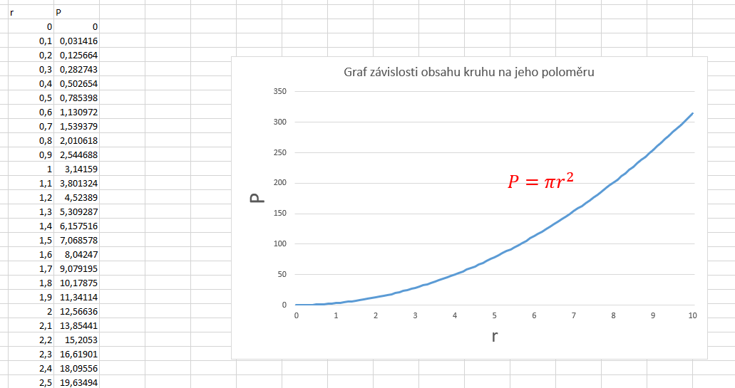Vytvořte graf (červenou popisku pomocí Kreslení🡪)
* Příklad Součiny:
  + Vytvořte tabulku součinů čísel od 1*1 po 50*50;
  + a použijte podmíněné formátování pro barevnou škálu odpovídající velikosti čísel v tabulce;
  + 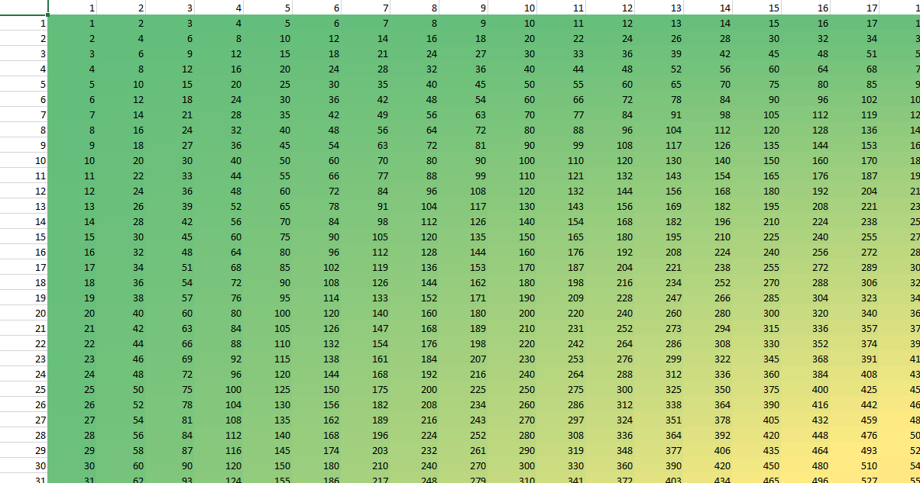a ukotvení příček pro přehlednější rolování tabulkou

* Příklad Záloha hodnot: Na listu Chybějící hodnota chybí jedna hodnota. Najděte to číslo na listu Záloha hodnot pomocí Zobrazení vedle sebe a synchronizace rolování.
* Příklad Rozděl a zobraz: List Rozděl a zobraz rozdělte a rolujte tak, aby tři modré tabulky ve žlutém moři čísel byly zobrazeny u sebe.
* Příklad Rychlá analýza a stavový řádek: Na listu Rychlá analýza a Stavový řádek si vyzkoušejte možnosti obou přístupů při analýze rozházených a smíchaných dat.

## Domácí úkol č. 1

* Vytvořte graf a uložte do odezdávárny

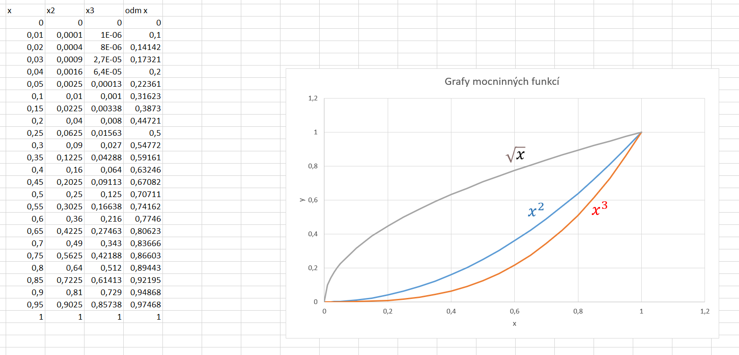

**1. Pás karet**

Pás karet je hlavní nástrojové rozhraní Excelu, které obsahuje různé záložky a nástroje pro práci s tabulkami, grafikou, formátováním a dalšími funkcemi. Nachází se v horní části okna Excelu a je rozdělen do několika sekcí:

* **Záložky karet:** Obsahují různé sady nástrojů. Například **Domů**, **Vložení**, **Data**, **Vzorce**, **Zobrazení** a další. Každá záložka nabízí specifické funkce.
* **Skupiny nástrojů:** Na každé kartě jsou nástroje uspořádány do skupin, jako např. **Schránka**, **Písmo**, **Zarovnání**, **Číslo** apod. Každá skupina obsahuje ikony pro provádění různých akcí.
* **Kontextové karty:** Zobrazují se, když pracujete s určitými objekty, jako jsou grafy, obrázky nebo tabulky. Příklad: při práci s grafem se zobrazí karta **Nástroje grafu**.

**2. Panel rychlého přístupu**

Nachází se vlevo nahoře, nad pásem karet. Obsahuje často používané příkazy, jako **Uložit**, **Zpět** nebo **Opakovat akci**. Uživatel si může tento panel přizpůsobit a přidat další příkazy dle potřeby.

**3. Pracovní plocha**

Hlavní oblast okna, kde pracujete s daty v buňkách. Obsahuje jednotlivé buňky uspořádané do sloupců (označených písmeny) a řádků (označených čísly). Do této oblasti zadáváte a upravujete data, vzorce a formátování.

**4. Řádek vzorců**

Nachází se nad pracovní plochou a pod pásem karet. Tento řádek zobrazuje obsah aktivní buňky (text, vzorec, číslo apod.) a umožňuje jeho úpravy. Řádek vzorců je užitečný zejména pro práci s delšími vzorci, které se nevejdou do buňky.

**5. Stavový řádek**

Nachází se ve spodní části okna Excelu. Stavový řádek poskytuje různé informace o aktuálním stavu práce, jako například:

* **Číselné souhrny:** Automaticky zobrazuje průměr, součet, počet vybraných buněk (zobrazuje se po výběru několika buněk obsahujících čísla).
* **Přepínač režimů zobrazení:** Můžete přepínat mezi normálním zobrazením, zobrazením pro tisk nebo náhledem rozložení stránky.
* **Lupa:** Možnost změnit měřítko zobrazení tabulky pro lepší přehlednost.

**6. Navigační tlačítka pro listy**

V levé dolní části okna jsou tlačítka, která umožňují navigaci mezi jednotlivými listy (sešity mohou obsahovat více listů). Vedle těchto tlačítek jsou viditelné záložky jednotlivých listů, pomocí kterých můžete přepínat mezi nimi. Tato tlačítka umožňují rychlý přesun o jeden list vpřed nebo vzad, a pokud máte mnoho listů, můžete pravým tlačítkem myši zobrazit seznam všech listů.

**7. Seznam listů**

Pod pracovním prostorem jsou záložky pro každý list v aktuálním sešitu. Můžete přidávat nové listy, přejmenovávat je, měnit barvu záložky nebo je přesouvat. Případně můžete listy skrývat či odkrývat podle potřeby.

**8. Zobrazení více oken**

Od verze 2013 je každý otevřený sešit v samostatném okně, což usnadňuje práci s více soubory najednou. Uživatel si může upravit rozložení jednotlivých oken nebo sešitů tak, aby mohl zobrazit dva či více sešitů vedle sebe (funkce **Zobrazení 🡪 Zobrazit vedle sebe**).

Karta **Domů**

je jednou z nejčastěji používaných karet v Excelu, protože obsahuje základní nástroje pro práci s textem, čísly, formátováním a úpravami buněk. Níže je podrobný popis jednotlivých skupin a funkcí, které tato karta nabízí:

**1. Schránka**

Tato skupina obsahuje základní příkazy pro práci se schránkou, které vám umožní kopírovat, vkládat a přemisťovat obsah mezi buňkami:

* **Vyjmout (Ctrl + X):** Přesune vybrané buňky do schránky.
* **Kopírovat (Ctrl + C):** Zkopíruje obsah vybraných buněk do schránky.
* **Vložit (Ctrl + V):** Vloží obsah schránky do vybraného místa. Možnosti vložení umožňují vkládat pouze hodnoty, formátování nebo vzorce.
* **Kopírovat formát:** Umožňuje přenést formátování z jedné buňky do druhé.

**2. Písmo**

Tato skupina se zaměřuje na formátování textu v buňkách:

* **Typ písma:** Výběr fontu, např. Arial, Calibri, Times New Roman.
* **Velikost písma:** Změna velikosti písma, například 10, 12, 14.
* **Tučné (Ctrl + B):** Zvýrazní text tučným písmem.
* **Kurzíva (Ctrl + I):** Změní text na kurzívu.
* **Podtržení (Ctrl + U):** Podtrhne text v buňce.
* **Barva písma:** Změní barvu textu (standardní nebo vlastní barva).
* **Barva výplně:** Nastavení pozadí buňky, často používáno pro zvýraznění důležitých dat.
* **Ohraničení:** Umožňuje přidávat ohraničení kolem buněk (například všechny hrany, horní hrana, dvojitá čára).

**3. Zarovnání**

Tato skupina obsahuje nástroje pro zarovnání obsahu buňky, jak vodorovně, tak svisle:

* **Zarovnání vlevo, na střed, vpravo:** Určuje, kam se text nebo data v buňce umístí vodorovně.
* **Zarovnání nahoru, na střed, dolů:** Nastavuje svislé zarovnání obsahu v buňce.
* **Zalomit text:** Umožňuje zalomit text na více řádků, pokud je text delší než šířka buňky.
* **Sloučit a zarovnat na střed:** Sloučí více buněk do jedné a zarovná text na střed (často používané v nadpisech tabulek).
* **Orientace textu:** Změní směr textu, například otočení textu o 90°.

**4. Číslo**

Tato skupina se zaměřuje na formátování číselných dat v buňkách:

* **Formát čísla:** Umožňuje vybrat různé typy formátů, například obecný formát, měnu, procenta, datum, čas nebo vědecký formát.
* **Zvýšení a snížení desetinných míst:** Upravuje počet desetinných míst zobrazených v buňce.
* **Formát měny a procent:** Rychlé tlačítka pro změnu formátu čísel na měnu nebo procenta.

**5. Styl**

Skupina stylů obsahuje několik nástrojů pro zlepšení vizuálního vzhledu a přehlednosti tabulky:

* **Podmíněné formátování:** Automaticky formátuje buňky na základě jejich hodnot (např. zvýraznění červeně, pokud jsou hodnoty záporné).
* **Formát jako tabulku:** Převede vybranou oblast na formátovanou tabulku s předdefinovaným stylem.
* **Styly buněk:** Nabízí různé předdefinované styly pro buňky, které kombinují různé formátovací možnosti, jako například zvýrazněné záhlaví nebo upozornění na důležitá data.

**6. Buňky**

Tato skupina obsahuje nástroje pro práci s buňkami, jejich vkládání, mazání nebo změny jejich velikosti:

* **Vložit:** Umožňuje vložit nové buňky, řádky nebo sloupce do tabulky.
* **Odstranit:** Maže vybrané buňky, řádky nebo sloupce.
* **Formát:** Obsahuje nástroje pro změnu velikosti buněk, skrytí buněk, formátování buňky (např. nastavení zámku buňky) a další pokročilé možnosti.

**7. Úpravy**

Tato skupina obsahuje nástroje pro manipulaci s daty, vyhledávání a další operace:

* **Automatické shrnutí (Alt + =):** Automaticky vloží součtový vzorec (například SUMA) pro vybraná data.
* **Třídění a filtrování:** Umožňuje třídit data podle hodnot (vzestupně/sestupně) nebo je filtrovat podle zadaných kritérií.
* **Vymazat:** Maže obsah buněk, formátování nebo komentáře v buňkách.
* **Najít a vybrat:** Obsahuje funkce pro hledání specifických hodnot, nahrazení hodnot nebo výběr buňky podle určitých vlastností.

**1. Rychlá analýza (Quick Analysis)**

Rychlá analýza je nástroj, který umožňuje rychle aplikovat různé formáty, grafy nebo výpočty na vybraná data, aniž byste museli hledat konkrétní funkce v menu. Tento nástroj je velmi užitečný pro uživatele, kteří potřebují rychlé zpracování dat a analýzy.

**Jak použít rychlou analýzu:**

1. **Vyberte oblast dat**, kterou chcete analyzovat (např. seznam čísel nebo tabulku).
2. Po výběru se zobrazí malá ikona v pravém dolním rohu výběru. Klikněte na tuto ikonu, nebo použijte klávesovou zkratku **Ctrl + Q**, čímž otevřete **Rychlou analýzu**.
3. Následně se zobrazí několik záložek, které nabízí různé možnosti analýzy:
   * **Formátování:** Umožňuje aplikovat **podmíněné formátování**, které zvýrazní data na základě jejich hodnot (např. barevné škály, datové pruhy, ikony).
   * **Grafy:** Zobrazí doporučené typy grafů pro vybraná data, jako jsou sloupcové, čárové nebo koláčové grafy.
   * **Součty:** Umožňuje rychle aplikovat základní výpočty (součet, průměr, počet čísel, minimum, maximum) na data, aniž byste museli manuálně zadávat vzorce.
   * **Tabulky:** Pomocí této možnosti můžete rychle převést oblast dat na formátovanou tabulku.
   * **Minigrafy (Sparklines):** Vytváří jednoduché grafy uvnitř buňky, které ukazují trend hodnot (např. čárové nebo sloupcové minigrafy).

**2. Stavový řádek (Status Bar)**

Stavový řádek se nachází ve spodní části okna Excelu a poskytuje okamžitý přehled o základních výpočtech a stavu aplikace. Tento řádek zobrazuje statistiky o vybraných buňkách a umožňuje uživatelům rychlý přístup k informacím o datech.

1. **Základní statistiky:** Když vyberete oblast buněk obsahující čísla, stavový řádek automaticky zobrazuje klíčové statistiky, jako jsou:
   * **Průměr:** Zobrazuje průměrnou hodnotu vybraných čísel.
   * **Součet:** Zobrazuje součet všech vybraných čísel.
   * **Počet čísel:** Zobrazuje počet buněk, které obsahují čísla.
   * **Minimum:** Ukazuje nejnižší hodnotu ve vybraném rozsahu.
   * **Maximum:** Ukazuje nejvyšší hodnotu ve vybraném rozsahu.
   * **Počet (bez ohledu na typ):** Zobrazuje celkový počet buněk ve vybraném rozsahu, bez ohledu na to, zda obsahují čísla nebo text.

**Výhody stavového řádku:**

* **Okamžitý přehled:** Bez nutnosti zadávat vzorce můžete okamžitě vidět klíčové statistiky o vybraných datech, což usnadňuje analýzu na první pohled.
* **Snadná přizpůsobitelnost:** Pravým kliknutím na stavový řádek můžete zobrazit nabídku, kde lze vybrat, které informace chcete na stavovém řádku zobrazovat (např. pokud nechcete vidět průměr nebo počet čísel, můžete tuto možnost vypnout).